биология – 11 класс

Повторение основных вопросов курса общей биологии

j0370140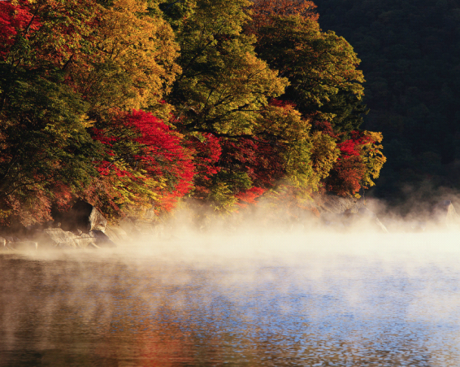

урок 01(01). Основные свойства жизни.

задачи урока: а) обобщить знания, полученные учащимися в изученных курсах биологии;

б) рассмотреть основные признаки живого;

в) повторить и закрепить понятие "биосистема" и уровни организации жизни.

оборудование урока: таблицы, иллюстрирующие основные свойства жизни, уровни их организации.

содержание урока:

1. Организация учащихся на урок
2. Повторение основных свойств жизни (рассказ учителя, беседа на вопросы, предложенные учителем, формулирование выводов, выполнение заданий)

Вступительное слово учителя: – Ребята, мы продолжаем изучение основ биологической науки. – Скажите, а что изучает наука биология? (Предположительный ответ: биология – наука о живой природе). – Но такое определение мы с вами давали в младших классах. – В старших классах мы это определение углубляем и даем его так: "Биология – наука о жизни во всех ее проявлениях и закономерностях, управляющих живой природой".

Понятие "биология" происходит от греческих слов "био" - жизнь, и "логос" – наука, знание, учение. Понятие наука – абстрактное, т.к. возникают вопросы: "– Что такое жизнь?",– Чем живая природа отличается от неживой?". Поэтому биология – комплекс наук, изучающих живое. В органическом мире существует 5 царств:

1. Бактерии (дробянки),
2. Растения,
3. Животные,
4. Грибы;
5. Вирусы.

Эти живые организмы изучаются собственно науками:

1. Бактериология или микробиология,
2. Ботаника,
3. Зоология,
4. Микология,
5. Вирусология.

Зоология подразделена на науки, которые конкретно изучают отдельные группы животных. Например, насекомых изучает энтомология, зверей – териология и т. д. Вам в прошлом говорили, что биология выясняет и решает общие явления и процессы для всей живой материи. В прошлом учебном году говорили, что каждый организм, живущий на Земле, представляет систему, которая обладает признаками, отсутствующими у неживых систем. Но среди этих признаков нет ни одного такого, который бы относился к живым организмам. Вспомним эти системы. Вопросы классу:

* + – Что такое система?

(предположительный ответ: система – это внутренне или внешне упорядоченное множество взаимосвязанных элементов, определенная целостность, проявляющая себя как нечто единое по отношению к другим объектам и внешним условиям). Запомните, что во всех системах связь между элементами (структурами) более устойчива, упорядочена и внутренне необходима, чем связь каждого элемента системы с окружающей средой. Структурность и системность – это неотъемлемые свойства материи.

* + – Что же собой представляет биологическая система? (предположительный ответ: – это организмы, их структурные единицы, например, клетки и молекулы; виды и популяции, биогеоценозы и биосфера. В этих разнокачественных биосистемах и проявляется жизнь).
  + – Охарактеризуйте свойства жизни организма?
  + Все живые существа – одноклеточные и многоклеточные – обладают следующими отличительными свойствами:
    1. обмен веществ;
    2. рост;
    3. развитие;
    4. размножение;
    5. раздражимость;
    6. подвижность;
    7. упорядоченность в структуре и функциях;
    8. целостностью:
    9. передачей свойств от поколения к поколению;
    10. дискретностью.
* Запомните! Совокупность свойств живого присуща только живым организмам.
* При описании живого организма, нужно учитывать все свойства живого. Рассмотрим их конкретно.
* Живые организмы имеют определенный химический и элементарный состав: а) белки, жиры, углеводы, нуклеиновые кислоты и С, Н, О, Р, N, и S; б) клеточное строение (кроме вирусов); в) адаптация – приспособленность в строении, функциях, поведении – отвечают образу жизни; г)онтогенез и филогенез. И еще дискретность – это любая биосистема состоит из обособленных, но тесно связанных элементов друг с другом.

Итак, из всего сказанного можно сделать вывод: «Жизнь – это особая форма движения материи, выражающаяся в совокупном взаимодействии универсальных свойств организма».

1. Итог урока.
2. Домашнее задание: читать записи в тетради